**FORMATO N° 01**

**SOLICITUD DE INSCRIPCIÓN**

Señor: **MG. IVÁN OMAR FERNÁNDEZ HOLGUIN**

Presidente de la Comité de Contratación del Proceso CAS 2022 para la evaluación, selección y cobertura de los puestos derivados de las intervenciones Pedagógicas.

Yo, _______________________________________________________________________, identificado con DNI N° ______________________ con domicilio en ______________________________________________________, distrito de _______________________________, provincia de _______________________________, departamento de ___________________________________.

Mediante la presente solicito se me considere para participar en el Proceso de Contratación del Proceso CAS 2022 para la evaluación, selección y cobertura de los puestos derivados de las intervenciones Pedagógicas, comprendidos en la Resolución Ministerial N°083-2022-MINEDU.

**CARGO DE LA PLAZA : _______________________________________________________.**

**GRUPO OCUPACIONAL : Profesional Técnico Auxiliar**

**N° DE FOLIOS : _______________________________________________________.**

**TELEF. / CELULAR : _______________________________________________________.**

**CORREO ELECTRÓNICO : _______________________________________________________.**

**PERSONA CON DISCAPACIDAD: SÍ NO Nº**

Si la respuesta es afirmativa, indicar el Nº de inscripción en el registro nacional de las personas con discapacidad, adjuntar fotocopia autenticada de resolución o carnet de discapacidad.

**NO**

**LICENCIADO DE LAS FUERZAS ARMADAS: SÍ**

Si la respuesta es afirmativa, adjuntar fotocopia autenticada del documento oficial emitido por la autoridad competente que acredite su condición de licenciado.

Para lo cual me someto a los lineamientos establecidos en las bases del presente proceso.

Adjunto al presente mi expediente contenido en un folder manila.

Sin otro particular me suscribo.

Atentamente,

Jaén, ……. de …………………… del 2022.

Huella digital

(Índice derecho)

Firma:

DNI N°: _____________________________

**FORMATO Nº 02**

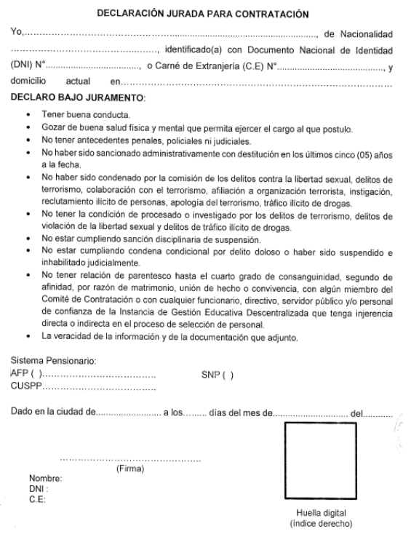

**FORMATO Nº 03**

**HOJA DE VIDA**

**(Con carácter de Declaración Jurada)**

**I. DATOS PERSONALES:**

**_______________________/___________________________/________________________**

Nombres Apellido Paterno Apellido Materno

**LUGAR Y FECHA DE NACIMIENTO**:

_____________________ ________/________/________

Lugar día mes año

**ESTADO CIVIL:……………………………………………………………………………………………...**

**NACIONALIDAD**: …………………………………

**DOCUMENTO DE IDENTIDAD**: ……………………………………

**RUC Nº: …………………………**

**DIRECCIÓN DOMICILIARIA:**

___________________________________________________________________________

Avenida **/ Calle** / Jirón Nº Dpto. / Int.

**URBANIZACIÓN**: ………………………………………………………………

**DISTRITO**: …………………………………………………………………….

**PROVINCIA**: ……………………………………………………………………………….

**DEPARTAMENTO: ……………………………………………………………………………….**

**TELÉFONO: ………………………………………………………………………………………..**

**CELULAR:** …………………………………………………………………………………………..

**CORREO ELECTRÓNICO: …………………………………………………………………..**

**PERSONA CON DISCAPACIDAD:** SÍ NO Nº _____________

(Si la respuesta es afirmativa, indicar el Nº de inscripción en el registro nacional de las personas con discapacidad).

**LICENCIADO DE LAS FUERZAS ARMADAS:** SÍ NO

(Si la respuesta es afirmativa, adjuntar fotocopia simple del documento oficial emitido por la autoridad competente que acredite su condición de licenciado).

1. **FORMACION ACADEMICA:**

La información a proporcionar en el siguiente cuadro deberá ser precisa, **debiéndose adjuntar los documentos que sustenten lo informado**.

|  |  |  |  |  |  |
| --- | --- | --- | --- | --- | --- |
| **TÍTULO O GRADO** | **CENTRO DE ESTUDIOS** | **ESPECIALIDAD** | **FECHA DE EXPEDICIÓN DEL TITULO**  **(Mes / Año)** | **CIUDAD** | **Nº FOLIO** |
|  |  |  |  |  |  |
|  |  |  |  |  |  |
|  |  |  |  |  |  |
|  |  |  |  |  |  |
|  |  |  |  |  |  |
|  |  |  |  |  |  |
|  |  |  |  |  |  |
|  |  |  |  |  |  |

**(Puede insertar más filas si así lo requiere).**

1. **CAPACITACION: Cursos y/o Estudios de Especialización**

|  |  |  |  |  |  |  |  |
| --- | --- | --- | --- | --- | --- | --- | --- |
| **Nº** | **DENOMINACION** | **CENTRO DE ESTUDIOS** | **FECHA**  **INICO** | **FECHA**  **FIN** | **FECHA DE EXPEDICIÓN DEL TITULO**  **(Mes / Año)** | **Nº de Horas** | **Nº FOLIO** |
| 1º |  |  |  |  |  |  |  |
| 2º |  |  |  |  |  |  |  |
| 3º |  |  |  |  |  |  |  |
| 4º |  |  |  |  |  |  |  |

**(Puede insertar más filas si así lo requiere).**

1. **EXPERIENCIA LABORAL**

El **POSTULANTE** deberá detallar en cada uno de los cuadros siguientes, SOLO LOS DATOS QUE SON REQUERIDOS EN LA PLAZA U CARGO AL QUE POSTULA, en el caso de haber ocupado varios cargos en una entidad, mencionar cuales y completar los datos respectivos.

1. **Experiencia laboral general mínima de…...años…..meses** (comenzar por la más reciente – **cada contrato debe ir acreditado con sus respectivas boletas de pago y/o recibos por honorarios**).

Detallar en el cuadro siguiente los trabajos que califican la experiencia requerida, con una duración mayor a un mes. (Puede adicionar más bloques si así lo requiere).

|  |  |  |  |  |  |  |
| --- | --- | --- | --- | --- | --- | --- |
| **Nº** | **Nombre de la Entidad o Empresa** | **Cargo desempeñado** | **Fecha de Inicio (mes/año)** | **Fecha de culminación (mes/año)** | **Tiempo en el cargo** | **Nº Folio** |
| 01 |  |  |  |  |  |  |
| Descripción del trabajo realizado: | | | | | | |
| 02 |  |  |  |  |  |  |
| Descripción del trabajo realizado: | | | | | | |
| 03 |  |  |  |  |  |  |
| Descripción del trabajo realizado: | | | | | | |

**(Puede insertar más filas si así lo requiere).**

1. **Experiencia laboral especifica mínima de …… años….meses** (comenzar por la más reciente – **cada contrato debe ir acreditado con sus respectivas boletas de pago y/o recibos por honorarios**).Detallar en el cuadro siguiente los trabajos que califican la experiencia requerida, con una duración mayor a un mes. (Puede adicionar más bloques si así lo requiere).

|  |  |  |  |  |  |  |
| --- | --- | --- | --- | --- | --- | --- |
| **Nº** | **Nombre de la Entidad o Empresa** | **Cargo desempeñado** | **Fecha de Inicio (mes/año)** | **Fecha de culminación (mes/año)** | **Tiempo en el cargo** | **Nº Folio** |
| 01 |  |  |  |  |  |  |
| Descripción del trabajo realizado: | | | | | | |
| 02 |  |  |  |  |  |  |
| Descripción del trabajo realizado: | | | | | | |
| 03 |  |  |  |  |  |  |
| Descripción del trabajo realizado: | | | | | | |

**(Puede insertar más filas si así lo requiere).**

Declaro que la información proporcionada es veraz y exacta, y, en caso necesario, autorizo su investigación. Me someto a las disposiciones de verificación posterior establecidas por Ley.

NOMBRES Y APELLIDOS: ……………………………………………..

DNI: ………………………………………………………………………..

FECHA: ………………………………… Huella Digital